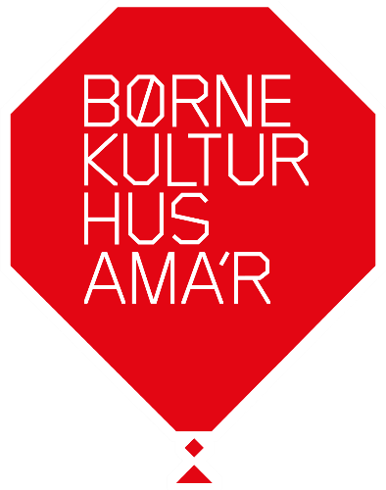
Brænder du for musikkultur for små og store ører?
Er kulturhuse, projektarbejde og kommunikation noget du har lyst til at prøve kræfter med?
Så søg en praktikplads hos os!
Børnekulturhus Ama’r er en kulturinstitution med en stærk kulturel profil og mange samarbejdsflader både i København, nationalt og internationalt. Vi har de sidste 11 år haft til huse i en fantastisk bygning tegnet af arkitekt Dorthe Mandrup. Til dagligt arbejder vi med at udvikle, formidle og understøtte kulturlivet for, med og af børn og familier på Amager. Vi arbejder sammen om det meste, men har hver vores faglige forcer og ansvarsområder. Som en del af Kultur- og Fritidsforvaltningen i Københavns Kommune samarbejder vi også med kollegaer i andre huse på Amager og i hele byen.
Som praktikant vil du indgå i arbejdet på lige fod med de øvrige ansatte og vi vil bestræbe os på, at du både får et blik ind i en daglig kulturhusdrift og får lov at prøve dine egne kompetencer og ideer af gennem deltagelse i forskellige projekter. Vi arbejder med musik på mange måder og vil i foråret 2025 kunne tilbyde forskellige opgaver i forbindelse med booking og festivalplanlægning, afvikling og udvikling af nye formater.
I dit praktikforløb vil du indgå i samarbejder omkring planlægning og afvikling af små og store arrangementer. Du vil kunne opleve alle faser af kulturelle projekter, fra fundraising til evaluering og afrapportering. Du vil desuden indgå i vores redaktionelle arbejde med hjemmeside og sociale medier. I foråret 2025 er der fokus på projekterne, Amager Børnemusikfestival, BIG BANG festival, udvikling af tværæstetiske formater samt samarbejder med forskellige musikaktører – men også på skoleprojekter, koncerter, strategiske satsninger og meget mere.
Hvem er du?
- Du er i gang med en videregående uddannelse, meget gerne fra IKK
- Interesseret i at få erfaring med børnekultur, kulturhuse og projektarbejde i en kommunal kontekst
- Åben og nysgerrig på verden omkring dig
- Har gode idéer og lyst til at prøve dem og dig selv af
Vi tilbyder
- Praktisk erfaring med projektarbejde fra a-z og kulturformidling generelt - særligt rettet mod børn og deres voksne
- Et godt netværk i Københavns kulturinstitutioner
- Kontorplads i Børnekulturshus Ama’r
- En hyggelig og dynamisk arbejdsplads med kollegaer indenfor flere faggrupper (dans, teater, musik)
- Mulighed for udvikling og opstart af eget projekt
Praktikstillingerne er på ml. 22-37 timer om ugen (alt efter hvad der passer med studiet). Det er ulønnet og med fleksibel arbejdstid – aften og weekendarbejde kan forekomme.
Vil du vide mere om stillingerne, kan du kontakte Børnekulturkonsulent Katrine Wallevik på nn9j@kk.dk / tlf. 60651612
Ansøgninger samt CV sendes via mail til nn9j@kk.dk
Ansøgningsfrist: så hurtigt som muligt. Senest 15 Januar. Vi holder løbende samtaler.
Ansættelsesperiode: januar/februar – juni 2025. 22-37 timer ugentligt. (Eller efter aftale)
Arbejdssted: Børnekulturhus Ama’r, Øresundsvej 8B, 2300 Kbh S
Københavns Kommune betragter mangfoldighed som et aktiv og opfordrer derfor alle uanset alder, køn, race, religion og etnisk oprindelse til at søge ledige stillinger i Københavns Kommune.
https://bornekulturhusamar.kk.dk/

